**今日动态**

**10月16日 星期一 晴**

1. **入园情况：**

今日来园28位小朋友，**2**位小朋友请假。

**2.区域活动**

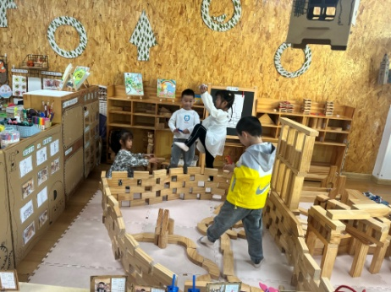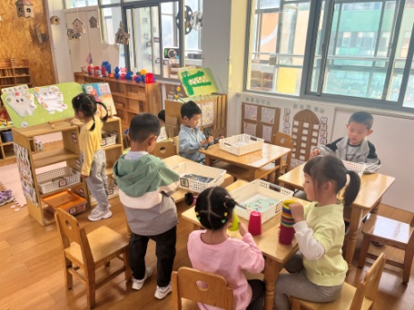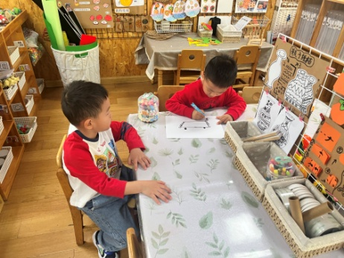

**美工区**

易逸在观摩徐知行画画。

**益智区**

陆可在很认真的分辨牙齿喜欢什么。

**地面建构区**

最近的主题是万里长城哦！

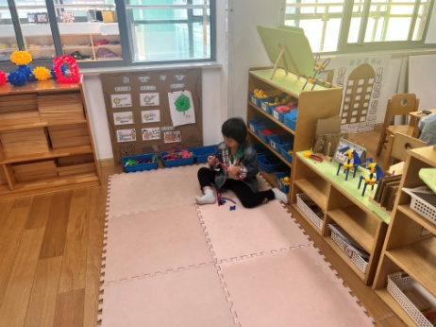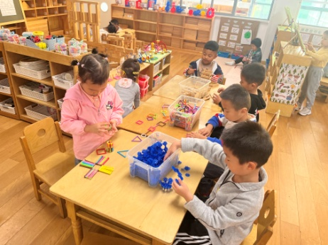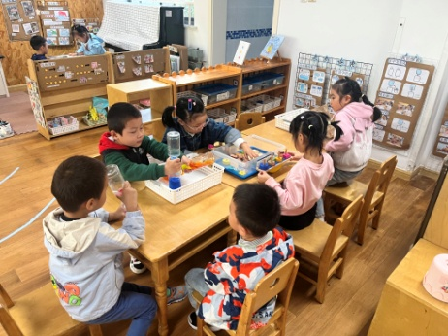

**科探区**

不会筷子的小朋友可以来练习哦！

**桌面建构区**

几位小朋友在认真建构。

**万能工匠区**

今日主题是可爱的动物呢！

**3.户外活动**

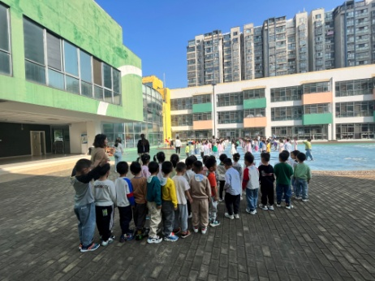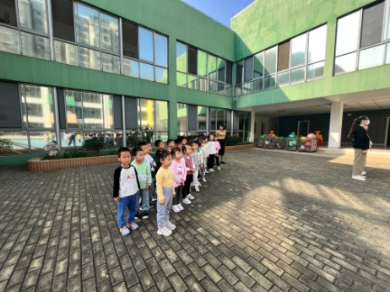

户外前我们先观摩了大班哥哥姐姐进行升旗仪式。

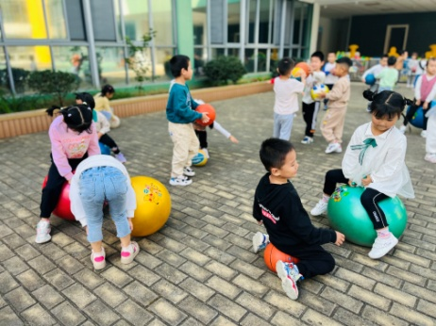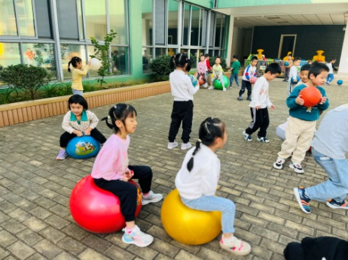

**4.集体活动**

家乡常州，地处长江之南、太湖之滨，著名景点有恐龙园、瞿秋白纪念馆、淹城野生动物园等。开放性公园有红梅公园、青枫公园、紫荆公园等。位于我镇的常州北站及其音乐喷泉更是吸引了许多人，家长经常带孩子到这些地方去游玩。另外，常州的BRT快速公交也是城市的一道风景线。本次活动充分挖掘幼儿的已有经验，在回忆的基础上结合照片或图片进行家乡风光的介绍，从而萌发爱家乡的情感。 我们和孩子一起观看了群里的照片，部分幼儿清楚的知道一些常州的标志性建筑以及场所。

**5.生活活动**

午饭：黑米饭、茭白鲍鱼煨红烧肉、有机花菜炒木耳、鸡毛菜菌菇汤。点心：黑芝麻汤圆、百吉福奶酪棒。水果：秋月梨、龙眼。

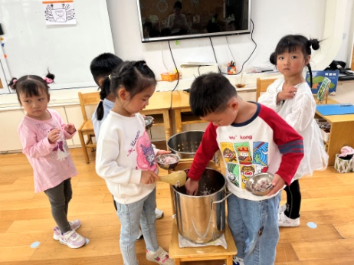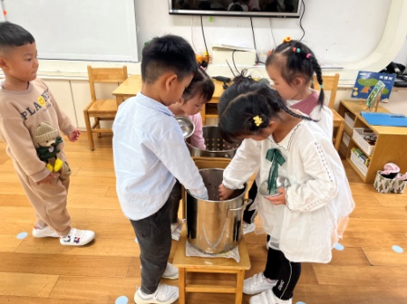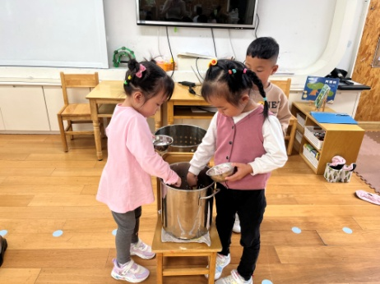

**6.温馨提示**

请大家为孩子准备一盒水彩笔，注意是可以立起来的包装哦！可以参考下图：

